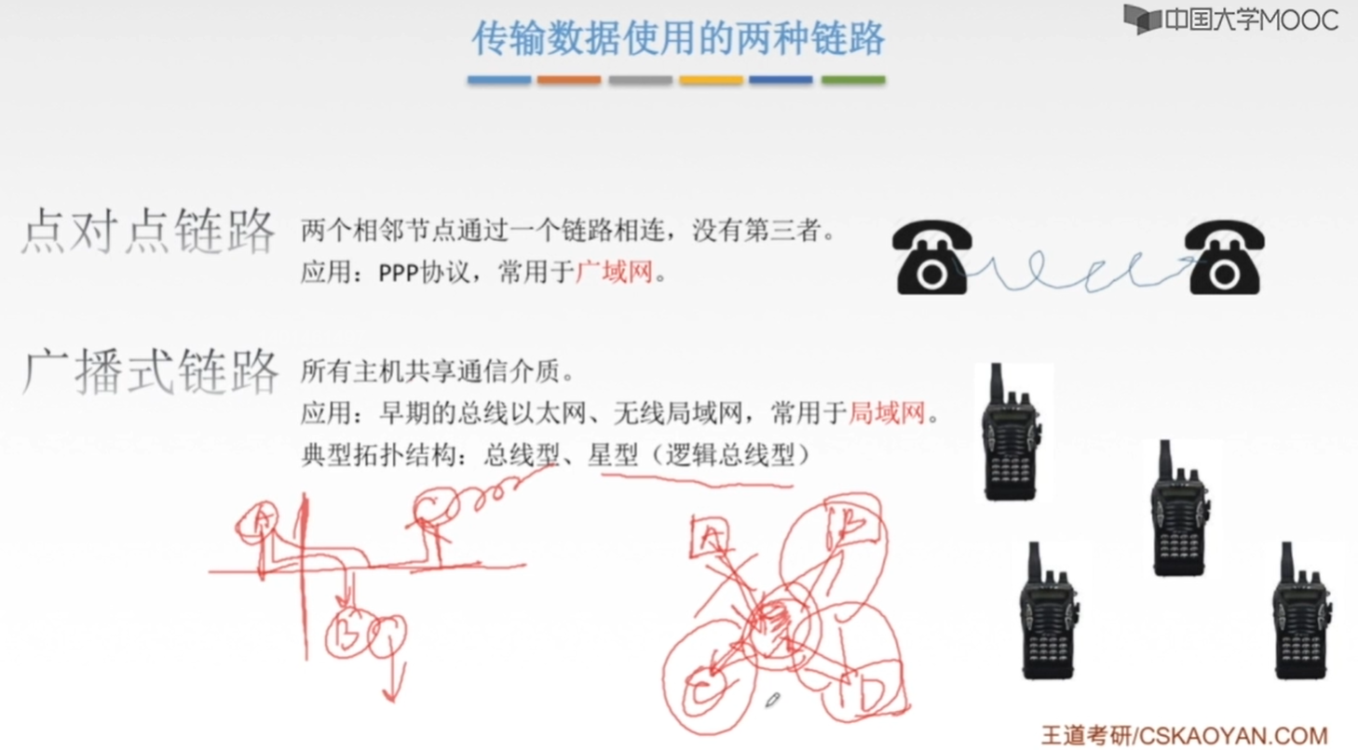
补充：我们现在手机，即移动设备上网时使用的网络就是“无线局域网”。

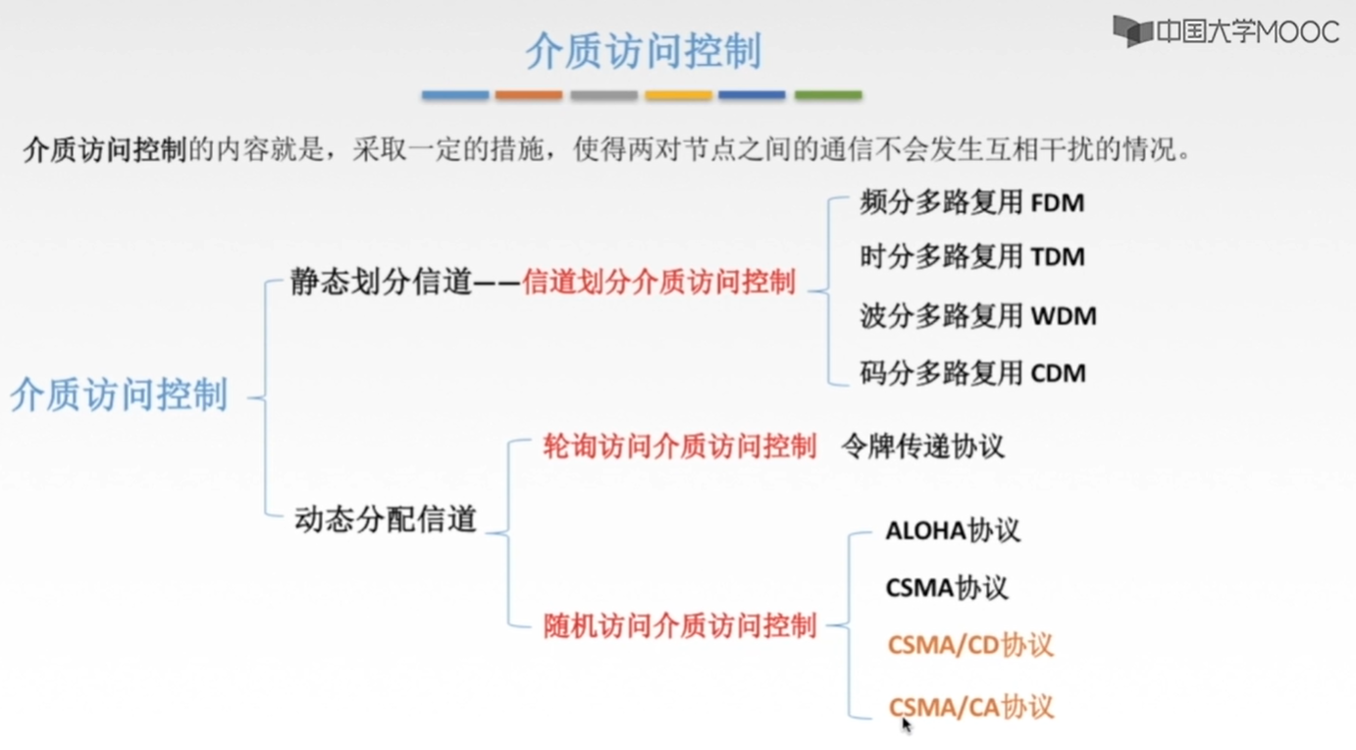
①“静态划分信道”其实就是：还没有进行通信之前，先把这个信道划分一下。
②“动态分配信道”其实就是：可能在通信的过程当中会遇到冲突，当我们遇到冲突的时候及时控制掉，及时解决掉就可以了。
④W对应wave，即波浪，C对应code，即编码，这两个不容易区分。
⑤“动态分配信道”中的“随机访问介质控制”是一定会出题的，其中“CSMA/CD协议”与“CSMA/CA协议”非常非常重要。

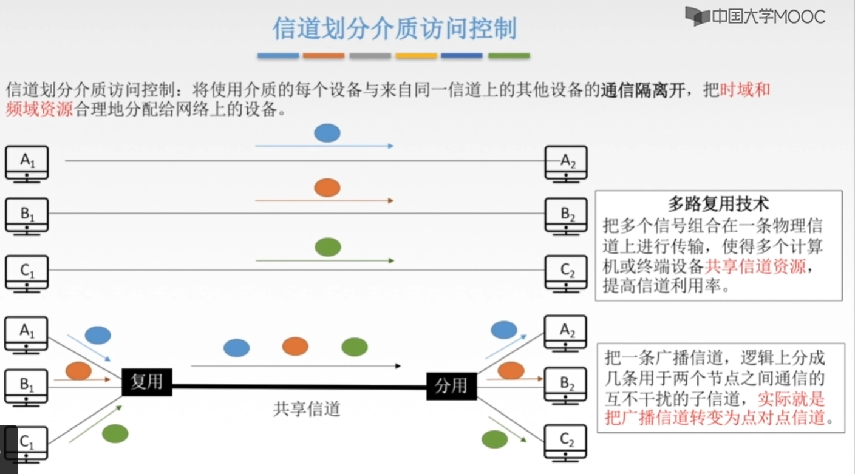
理解：
信道划分就是采用“多路复用技术”使得一条信道划分成逻辑上的多条信道。
如“时分复用”就是：某条信道在3个时间段内依次分配给3个设备使用，这样这一条信道在逻辑上就成为了“3条信道”。
静态信道划分（又称“信道划分介质访问控制”）有4种，分别为“频分多路复用（FDM）、时分多路复用（TDM）、波分多路复用（WDM）、码分多路复用（CDM）”。

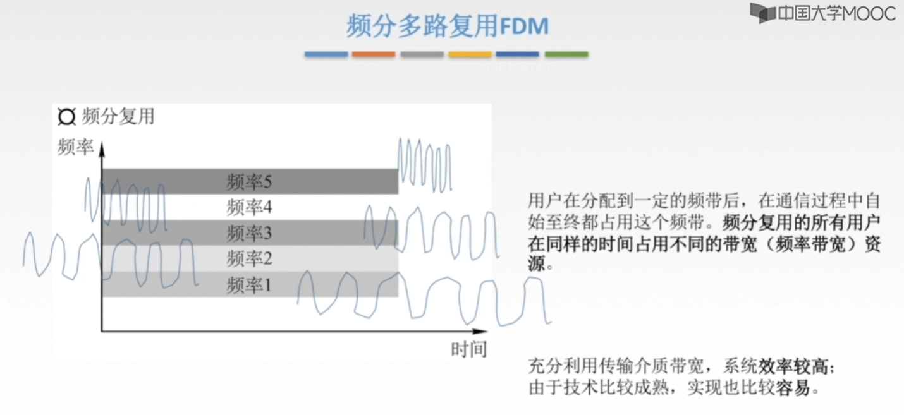
理解：
①每个用户占用一个频率域（一个频率范围），这条信道上可以依次传送多个频率域的信号。
我们可以对“频率1”划分给主机1，“频率2”划分给主机2，“频率3”划分给主机3，“频率4”划分给主机4，“频率5”划分给主机5。因此，我们就能够通过这个信道上所传输的模拟信号的频率来区分出是哪台主机发送的数据。
②各个用户往这个信道上发送的数据会糅合在一起，在信道的另一端（出信道的一端）通过分类器再将各个“频率域”的信号给分离出来就可以了。

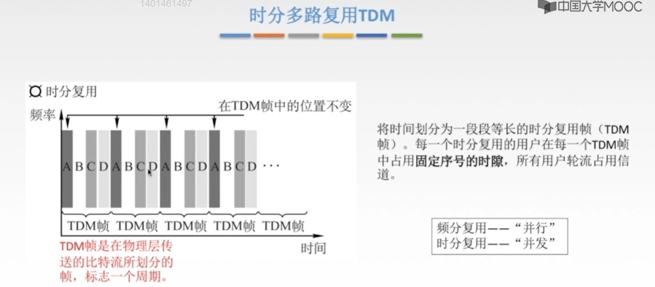
理解：
TDM帧就是一个时间片，只不过这个时间片划分成了4个片段，A、B、C、D四台主机依次占用这4个片段，每台主机只有在自己所属的时间片段内才能够发送数据，类似于操作系统中的并发。

改进的时分多路复用（因为上述中假设A，B，C主机都是空闲的，此时D主机每次都要经过前面3个空闲的时间片段之后才能够轮到自己，才能够发送数据，因此上述的“时分多路复用”对信道的利用率比较低，因此才有了下面的该进的“时分多路复用”，即“统计时分复用STDM”，其中S就是Static统计的意思，TDM就是时分多路复用的意思）

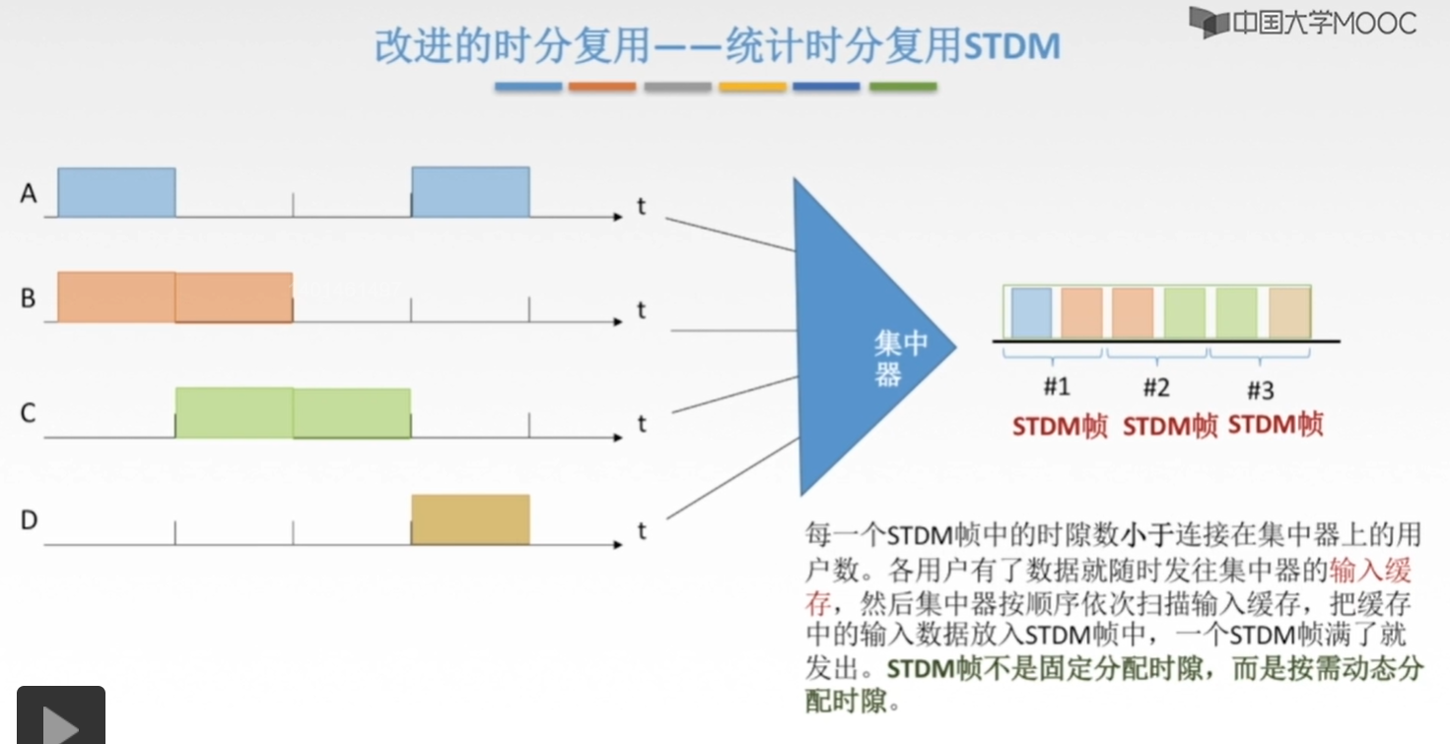
理解：
①谁先来了我就让谁先走，等到大家都凑齐了，凑够一个STDM帧长就可以发送出去了。因此，STDM不是固定分配时隙，而是按需动态分配时隙的。因此，可以提高信道利用率。

②假设信道的数据传输速率为“8000 bit/s”（一个TDM帧就是一段时间），如果采用“时分多路复用TDM”，若有4个用户，每个用户分配一个时隙，则一个TDM帧就被划分为了4个时隙，则每个用户的数据传输速率就是为“2000 bit/s”；如果采用“统计时分多路复用STDM”，若有4个用户，假设此时其他3个用户都空闲，则此时就只有这一个用户给“集中器”发送数据，这个“集中器”就只会缓存一个用户的数据，这样集中器将缓存数据放入到信道中传输，就是这一个用户独占这个信道，这个用户的数据传输速率为“8000 bit/s”。

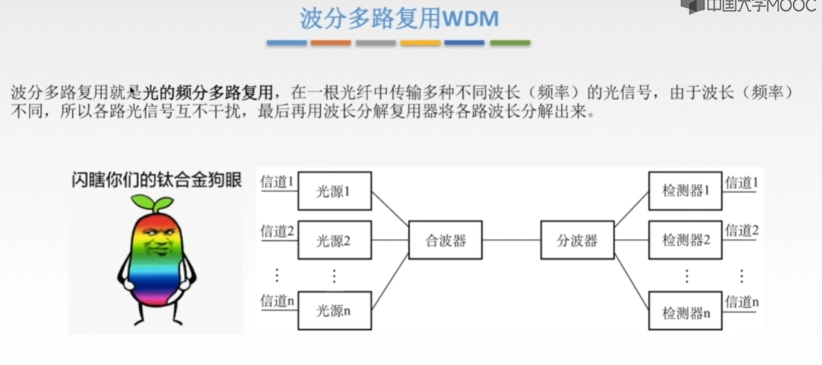
理解：
“波分多路复用”其实就是“光的频分多路复用”，只需要记住其原理就行了，“波分多路复用”一般不考。

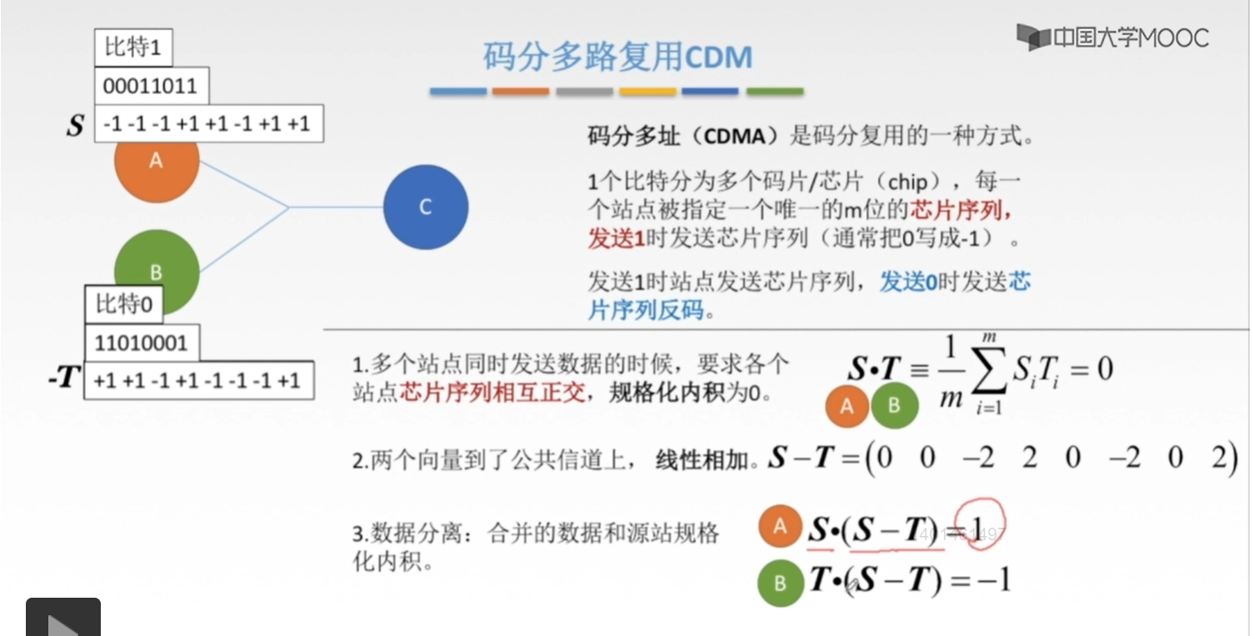
①在公用信道上先把所有的数据扭在一起，然后到接收端，再对于接收到了的这个合并的数据进行一个分离。因此，这个技术的难点就是如何在这个C收到的数据当中分离出A和B，还有其他站点所发送过来的数据。
②每个站点都会对应有一个芯片序列，且各个站点的芯片序列不是随便选取的，要求各个站点的芯片序列的规格化内积为0,。某个站点往物理线路上发送1比特的时候就会发送其芯片序列，某个站点往物理线路上发送0比特的时候就会发送器芯片序列的反码。
每个站点的芯片序列就是一个“向量”，多个站点同时往信道上发送数据时候就需要将这个站点的芯片序列相加，然后放到公共信道上传送。
③接收方收到公共信道上传送过来的比特序列时，就可以将其与对应站点的芯片序列相内积，如果为-1，就说明这个站点发送的是0，如果是1，则就说明这个站点发送的是1。

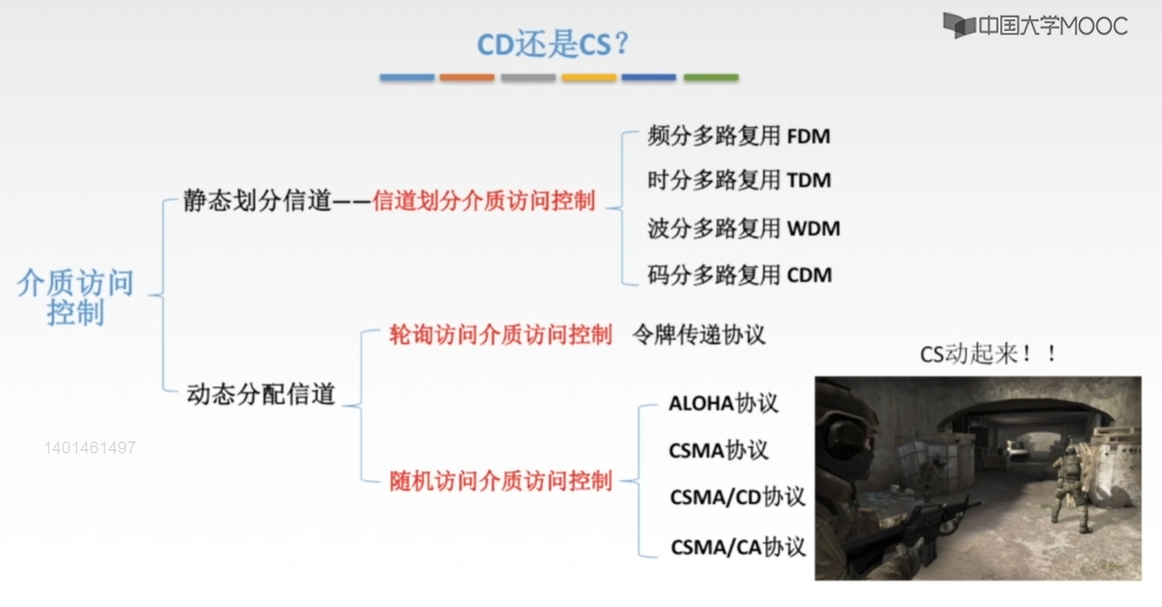

注意：
CS就是动起来，就是“动态分配信道”，CD就是静态划分信道。

